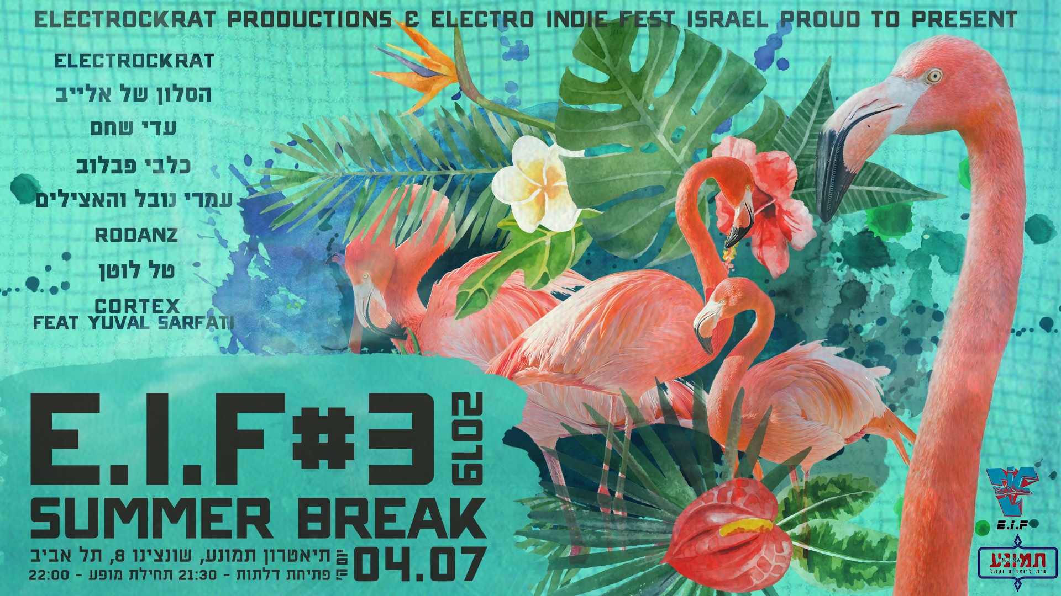
Electro Indie Fest

פסטיבל האינדי של עומר גורן זמר - יוצר, מפיק מוסיקלי ושדרן הרדיו הידוע בשם אלקטרוקראט חוזר לסיבוב נוסף ומגיע ב- יום ה׳ 4.7 ל- "תיאטרון תמונע" לכבוד האירוע ה-3 של הפסטיבל -
”חופשת קיץ 2019 ".

אירוע זה יהיה במתכונת זהה לאירועי העבר של הפסטיבל שבו בלילה אחד יעלו וירדו מן הבמה מספר הרכבים / זמרים- יוצרים / מופעים שונים ומגוונים אשר מגיעים להציג בפניכם יצירה ישראלית מקורית, חדשה, מדליקה וחכמה!

הפעם Electrockrat מארח בפסטיבל את ההרכבים הבאים:
הסלון של אלייב, כלבי פבלוב, עדי שחם,
Rodanz, עמרי נובל והאצילים, טל לוטן, Cortex feat. Yuval Sarfati.

הפסטיבל דוגל באג'נדה הבאה: להביא את השוליים האנונימיים במוסיקה הישראלית לקדמת הבמה ללא הגבלה באופי המופע או בז'אנר בו פועל האמן / ההרכב, תוך שמירה על תנאי אחד חשוב - איכות המוסיקה והמופע!
פסטיבל זה מתקיים בעיר תל אביב ובהמשך יתרחב בשאיפה גם לערים חיפה, ירושלים ובירת הנגב באר שבע.
מטרתו של פסטיבל זה היא קרש קפיצה עבור אמנים אשר מופיעים בו ולחשוף אותם בפני הקהל ותעשיית המוסיקה בישראל!

עד אז מוזמנים לשנן טוב בראש את הדבר הבא: E—I—F
Electro Indie Fest - זה הולך להיות הדבר החם הבא בישראל!

קישור לדף האירוע בפייסבוק
קישור לעמוד מכירת הכרטיסים באתר הראשי של תיאטרון תמונע
Facebook
Instagram
האתר שלנו
ליצירת קשר עם מפיק הפסטיבל עומר גורן לצורך תיאום - השמעות, אירוחים וראיונות :
טל׳ - 050-4858106
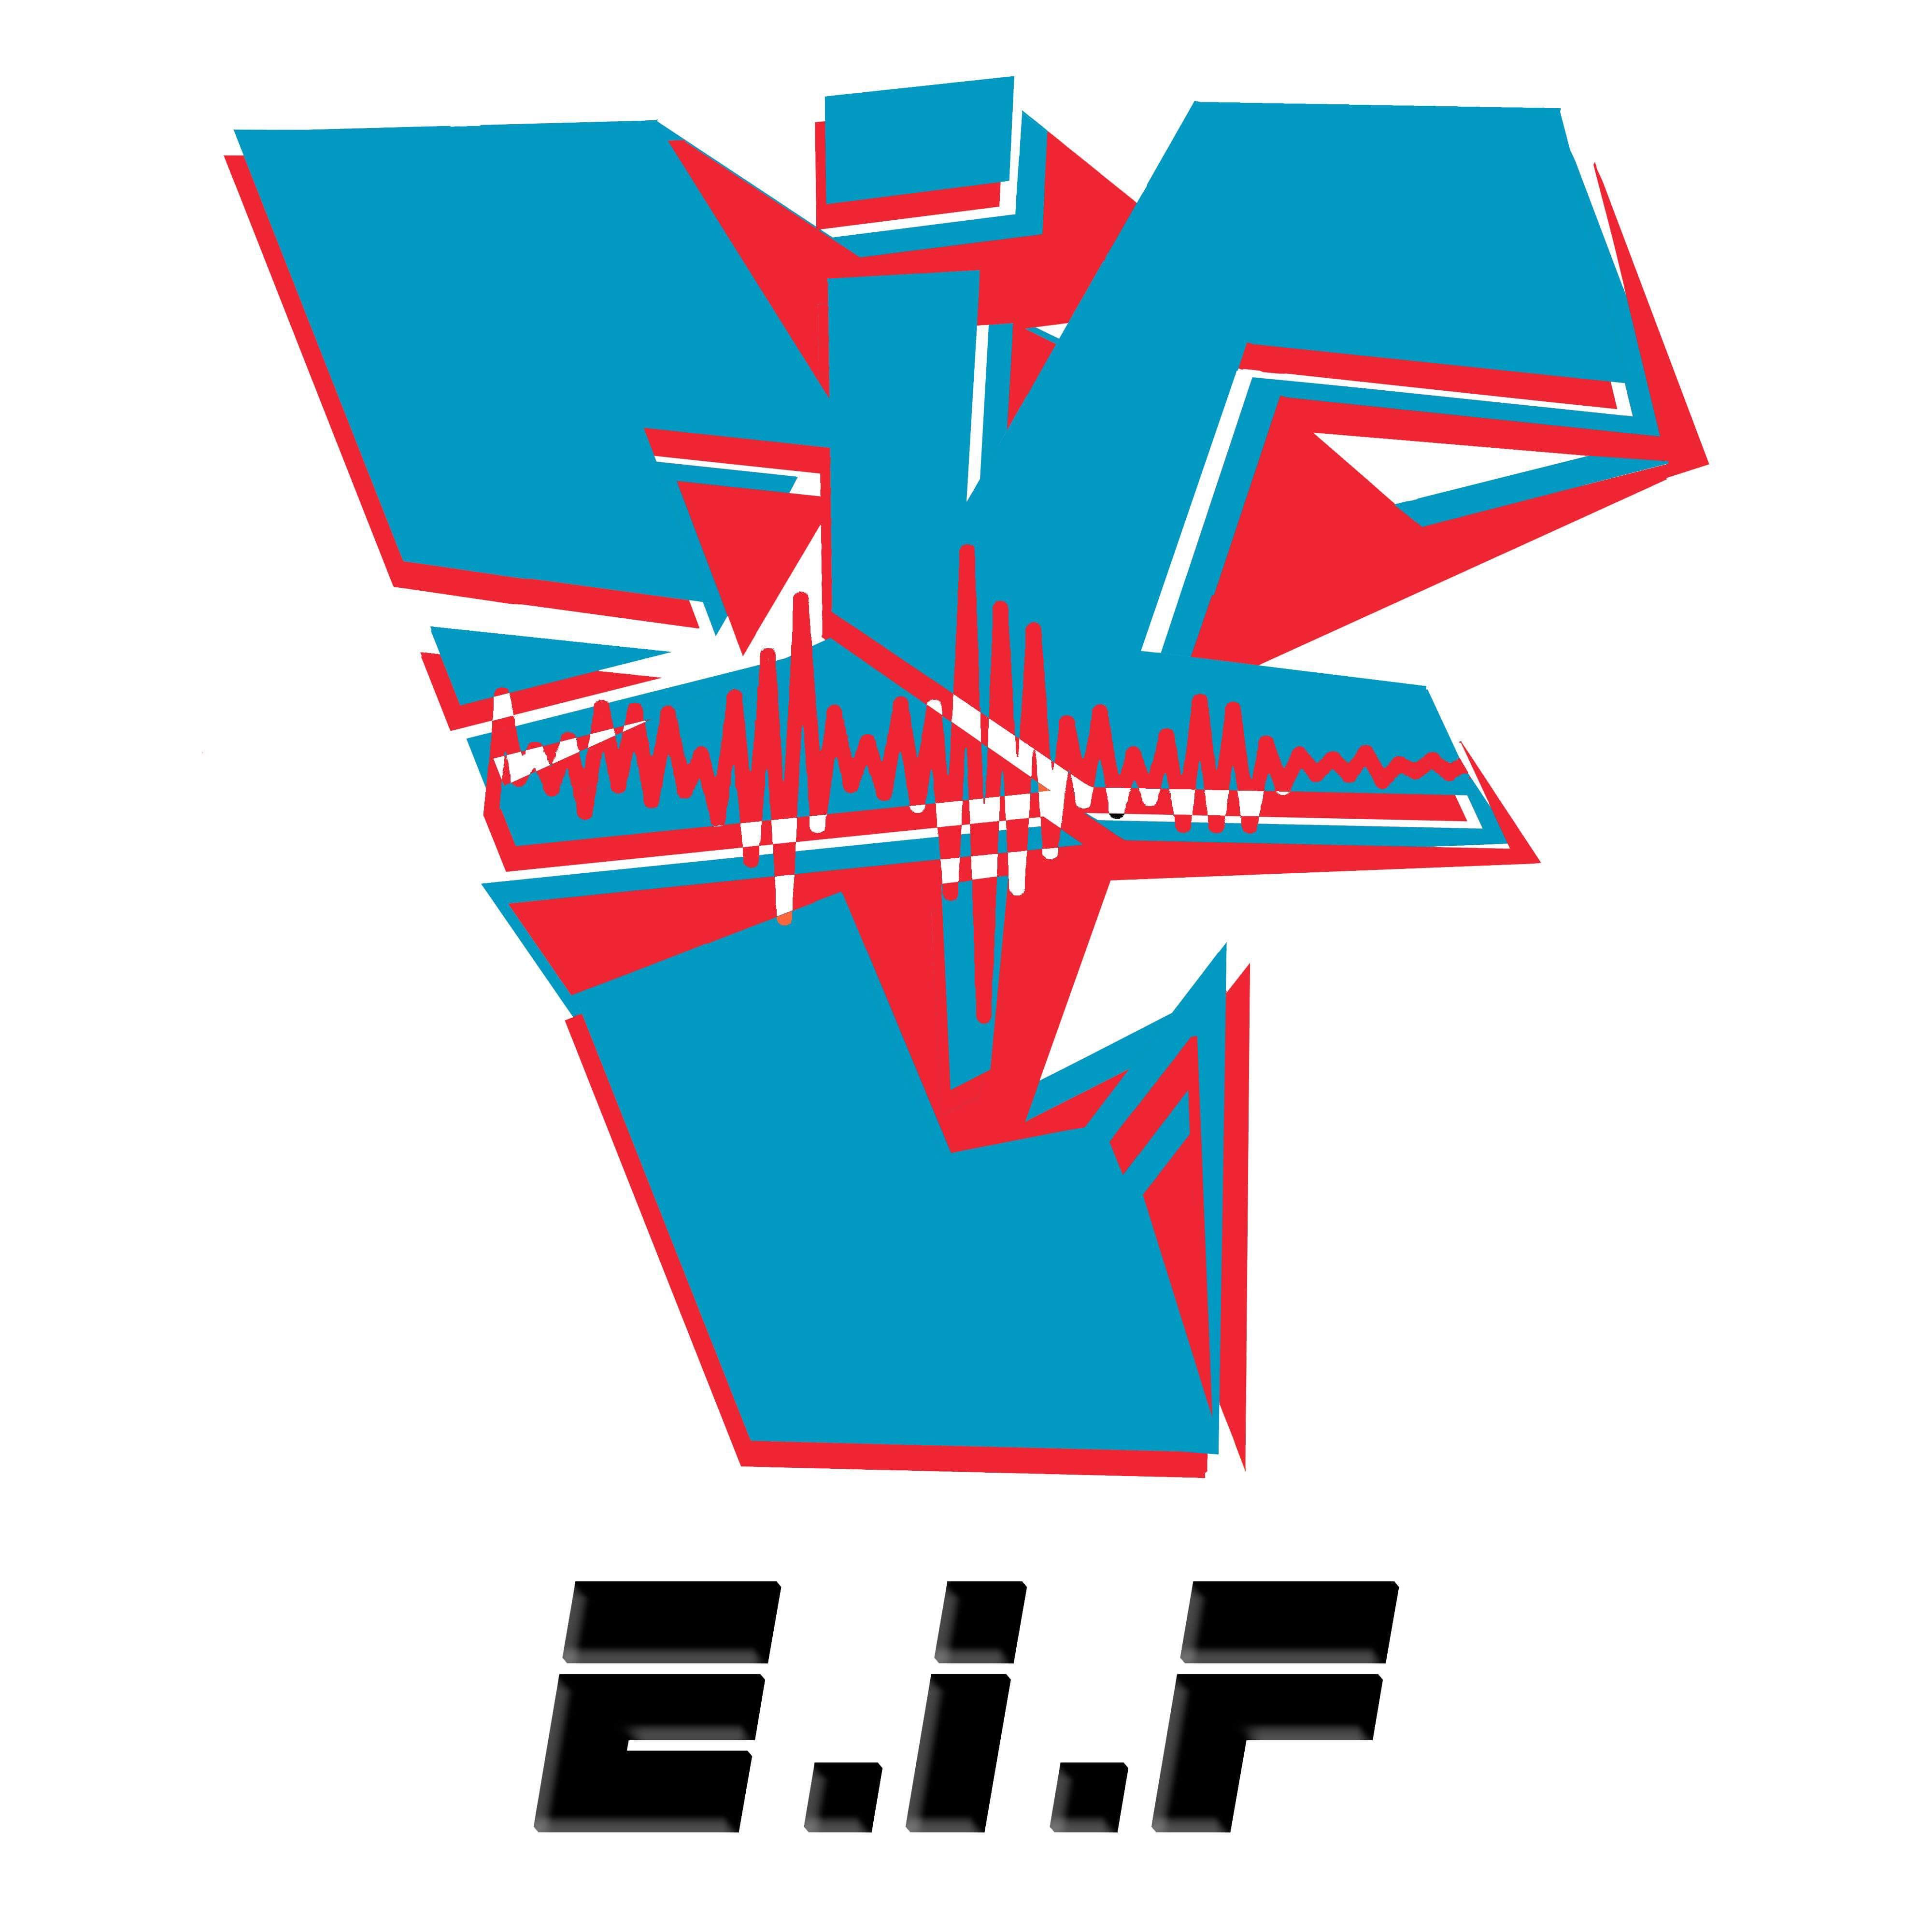
electro_indie_fest_israel@outlook.com מייל הפסטיבל -

